Федеральное государственное бюджетное дошкольное образовательное учреждение «Центр развития ребенка – детский сад № 43»
Управления делами Президента Российской Федерации

Досуг для детей в младшей группе
“Петушок и его семья”

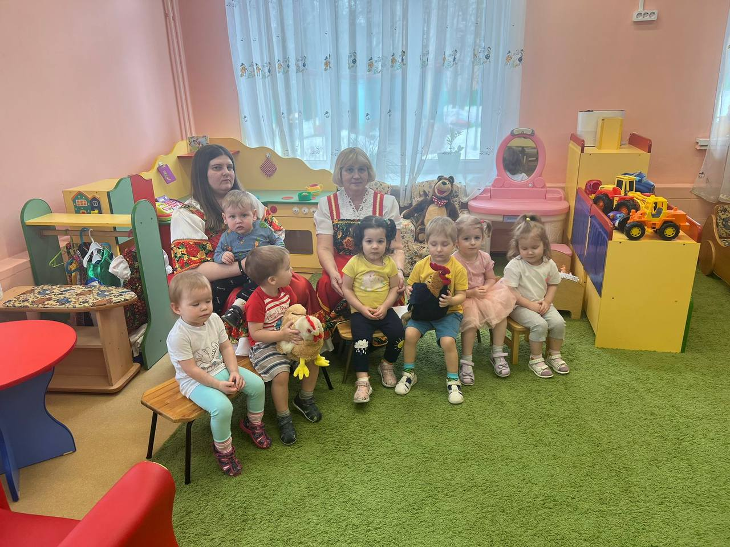

Воспитатель высшей категории: Сергиенко Т.В.
Воспитатель: Голубенко К.С.

Москва 2024г.
Досуг для детей в младшей группе “Петушок и его семья”
Цель. Знакомство детей с понятием «Семья» на примере семьи Петушка.
Задачи.
- Способствовать грамотному произношению слогов, слов, предложений.
- Развивать связную речь, внимание, память, мышление.
- Формировать коммуникативные навыки детей с воспитателем и друг с другом.
- Воспитывать любовь к родному языку, обогащать речь словами и строками народных поэтических творений.
Ход занятия:
Воспитатель вносит игрушку - петушка, накрытую накидкой.
Воспитатель: Ребята, хотите узнать кто у меня в руках? Тогда отгадайте загадку:
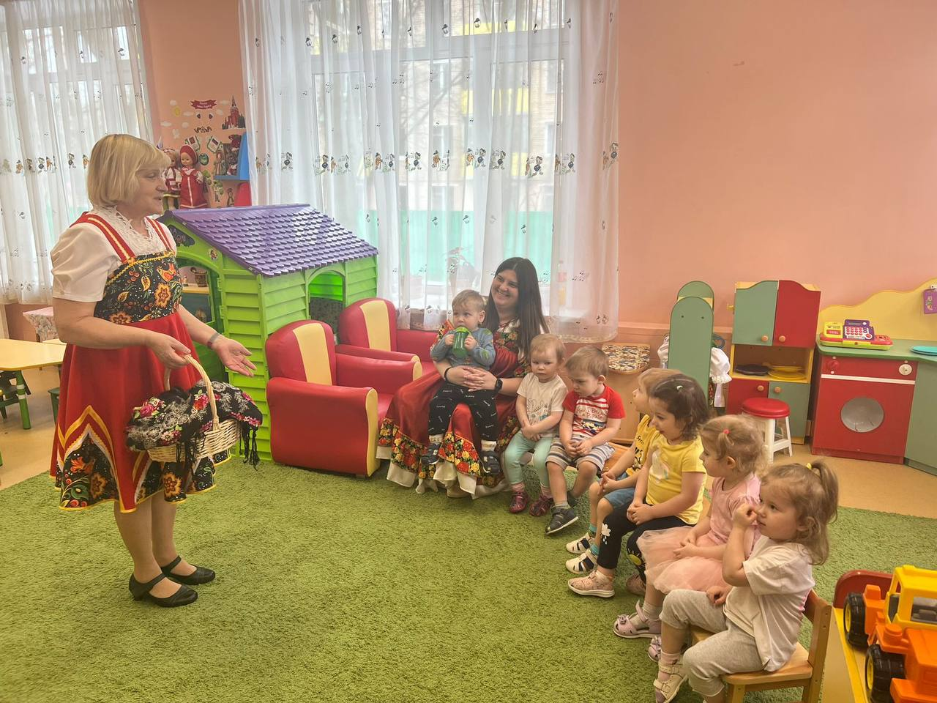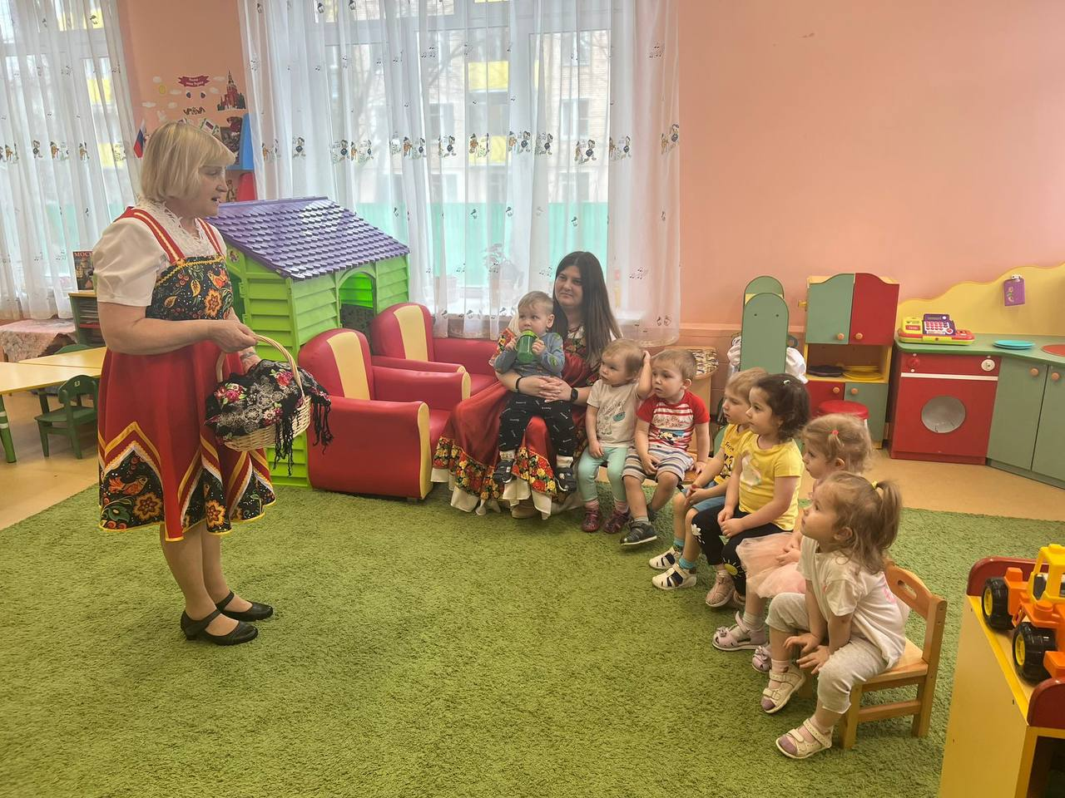
«Кто рано встает, громко песни поет, детям спать не дает?» (ответы детей).
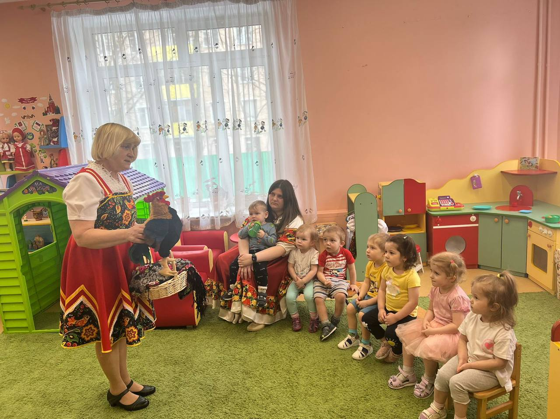Правильно, петушок. Рассматриваем петушка, выделяя особенности.
Как поет петушок? (ответы детей)
Потешка про петушка:
Петушок, петушок,
Золотой гребешок,
Масляна головушка,
Шелкова бородушка,
Что ты рано встаешь,
Голосисто поешь,
Деткам спать не даешь?
Воспитатель: а кого зовет петушок? Как вы думаете? (ответы детей).
Воспитатель: Петушок зовет курочку. Как он ее зовет? Ку-ка-ре-ку! (вместе с детьми)
Воспитатель достаёт игрушку-курочку. Рассматриваем курочку, выделяя ее характерные особенности. Затем сравниваем курочку и петушка
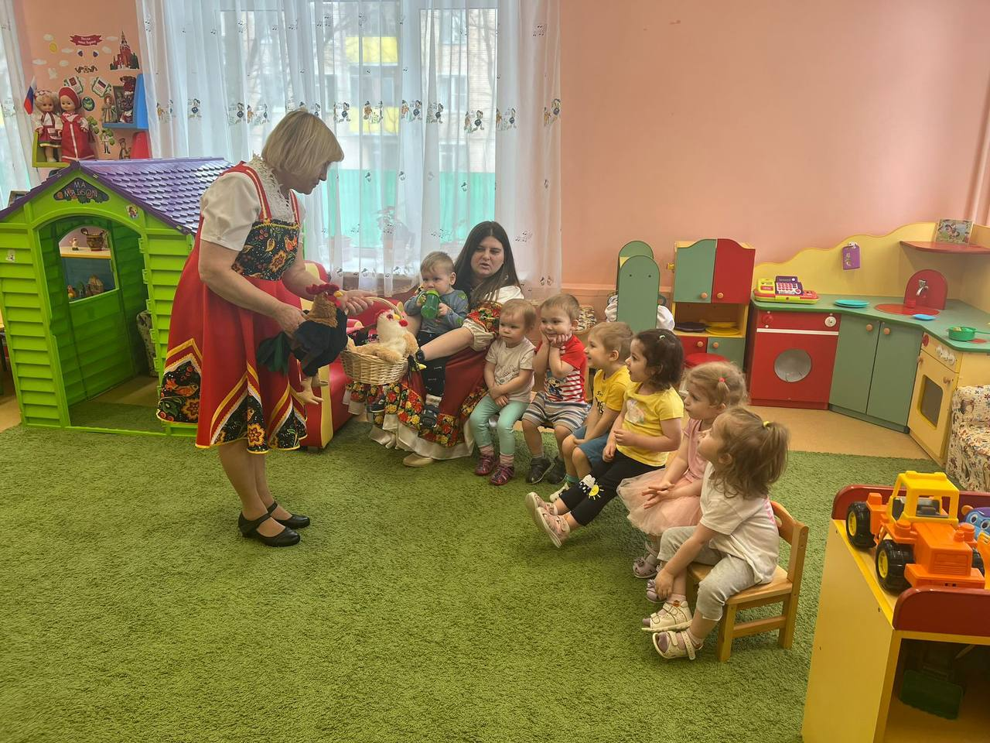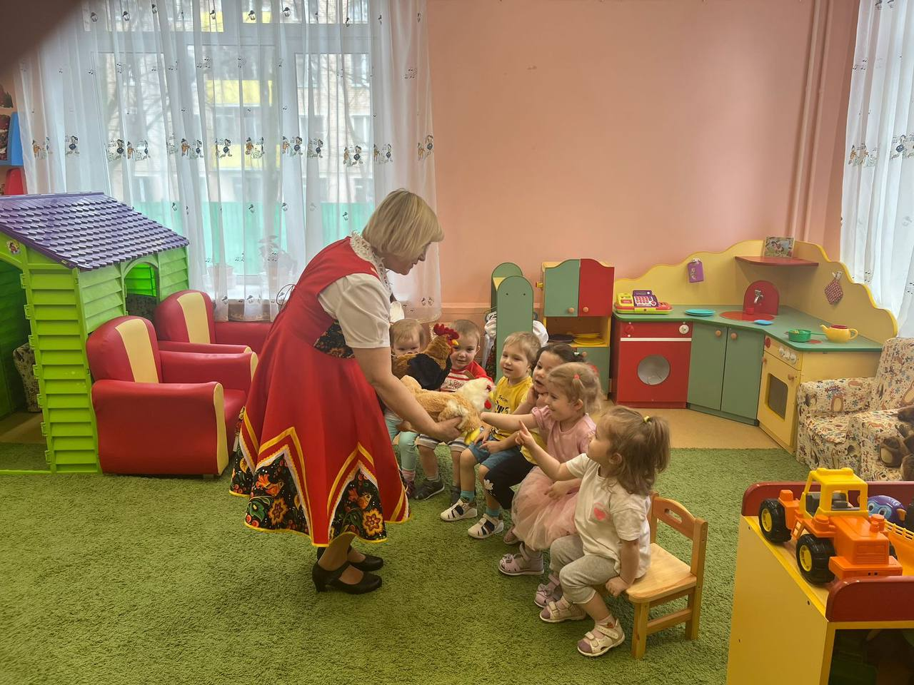
Воспитатель: Какой гребешок у петушка?
Дети: Большой.
Воспитатель: а у курочки?
Дети: Маленький.
Воспитатель: Что ещё есть у петушка?
Дети: Бородушка.
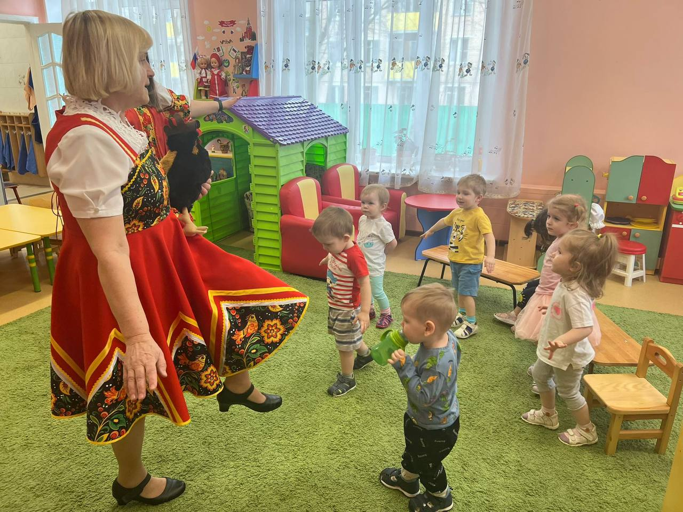Воспитатель: а у курочки есть?
Дети: Нет.
Воспитатель: Как кричит петушок?
Дети: Ку-ка-ре-ку!
Воспитатель: а курочка?
Дети: Ко-ко-ко.
Физкультминутка
Шел по берегу Петух, (руки сложены за спиной)
Поскользнулся в ямку Бух! (имитируем падение петушка)
Будет знать петух, что впредь (грозим указательным пальчиком)
Надо под ноги смотреть! (показываем, что надо смотреть под ноги)

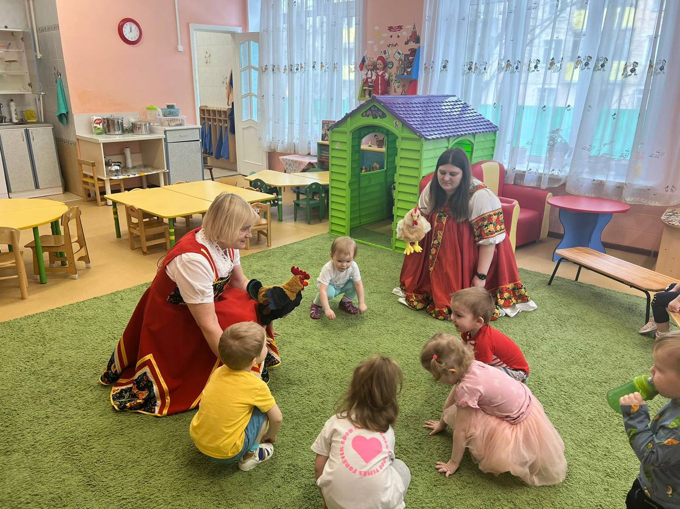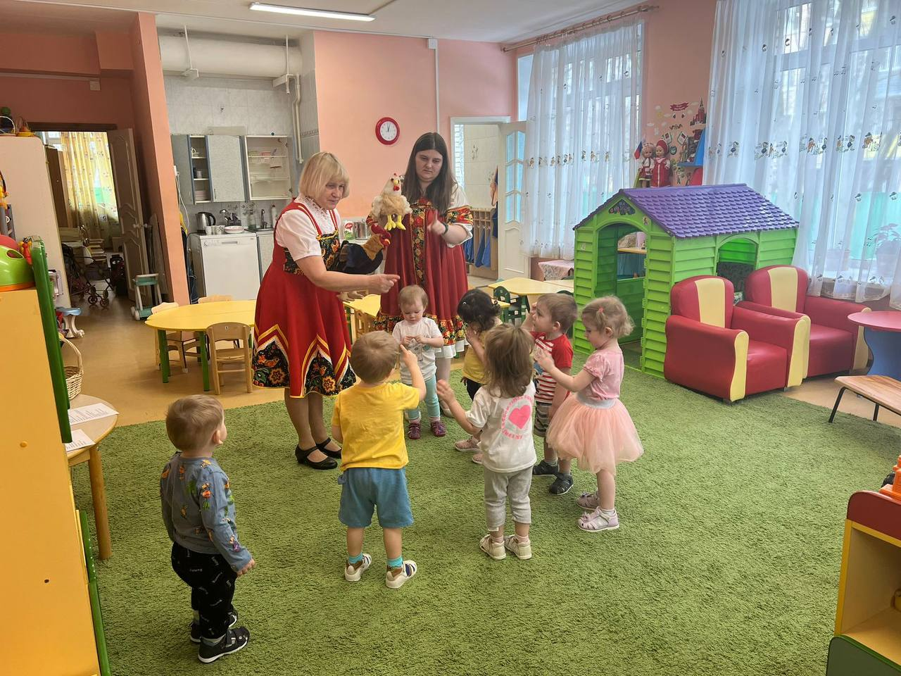
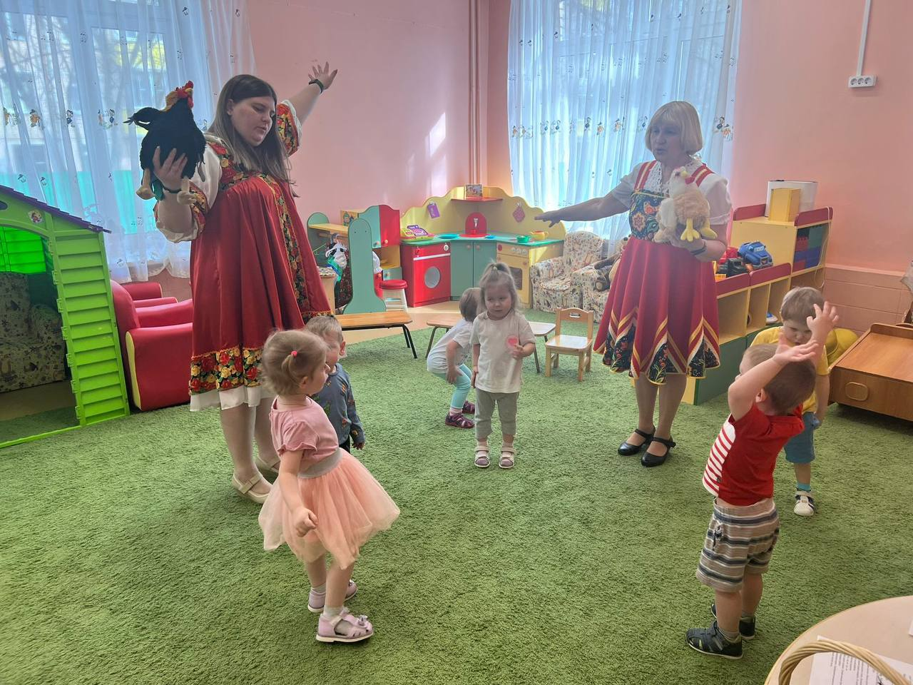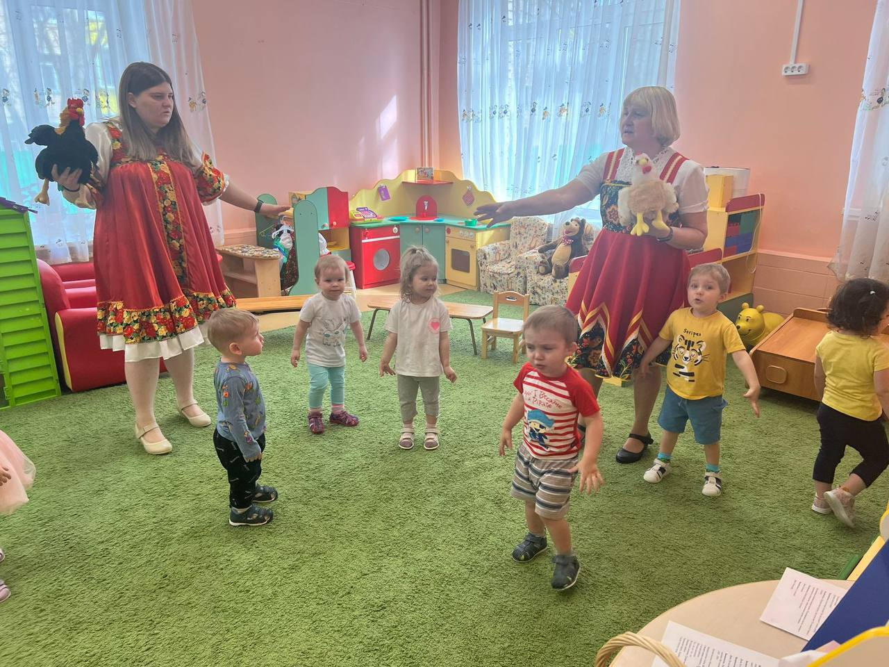
Воспитатель: а как хозяйка подзывает петушка с семьей для того, чтобы покормить их? «Цып-цып-цып». Ребята кто это там пищит, маму курочку зовет? (ответы детей)
Воспитатель: Правильно, цыплята. А как мама курочка зовет цыплят?
Дети: Ко-ко-ко!
Воспитатель: Как пищат цыплята?
Дети: Пи-пи-пи.
Воспитатель: Ребята, давайте поиграем с вами. Я буду курочка, а вы мои цыплята. Вот сколько много у меня цыпляток. Как цыплята поют свою песенку «ПИ – ПИ»
Звучит песенка «Вышла курочка гулять».
Вышла курочка гулять. Воспитатель гуляет с детьми
Свежей травки пощипать. По группе.
А за ней ребятки
Желтые цыплятки.
Ко – ко, ко – ко – ко
Не ходите далекою. Грозят пальцем друг другу.
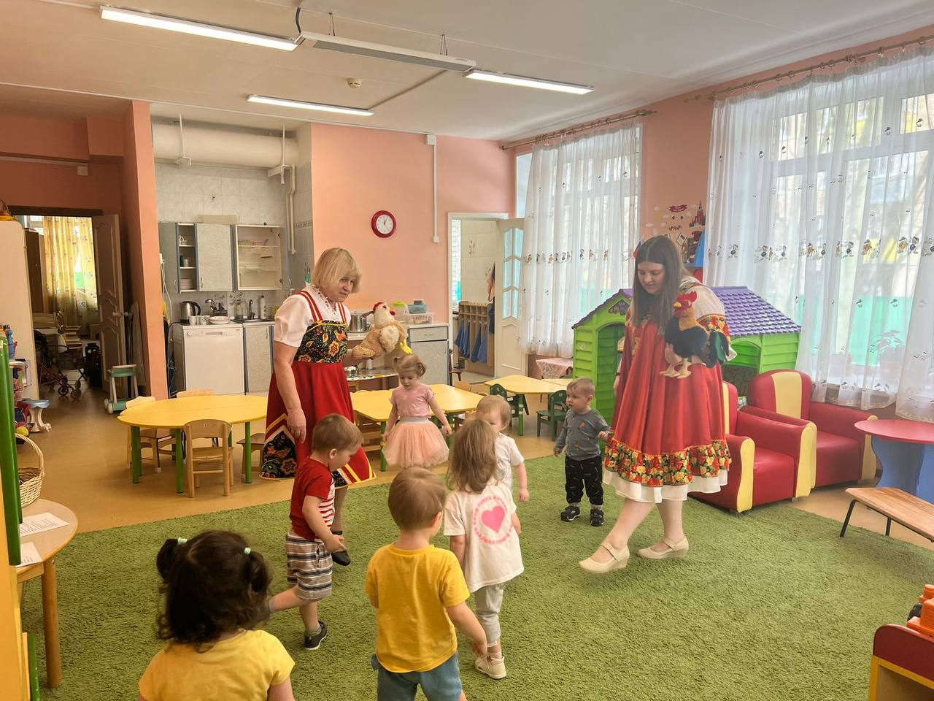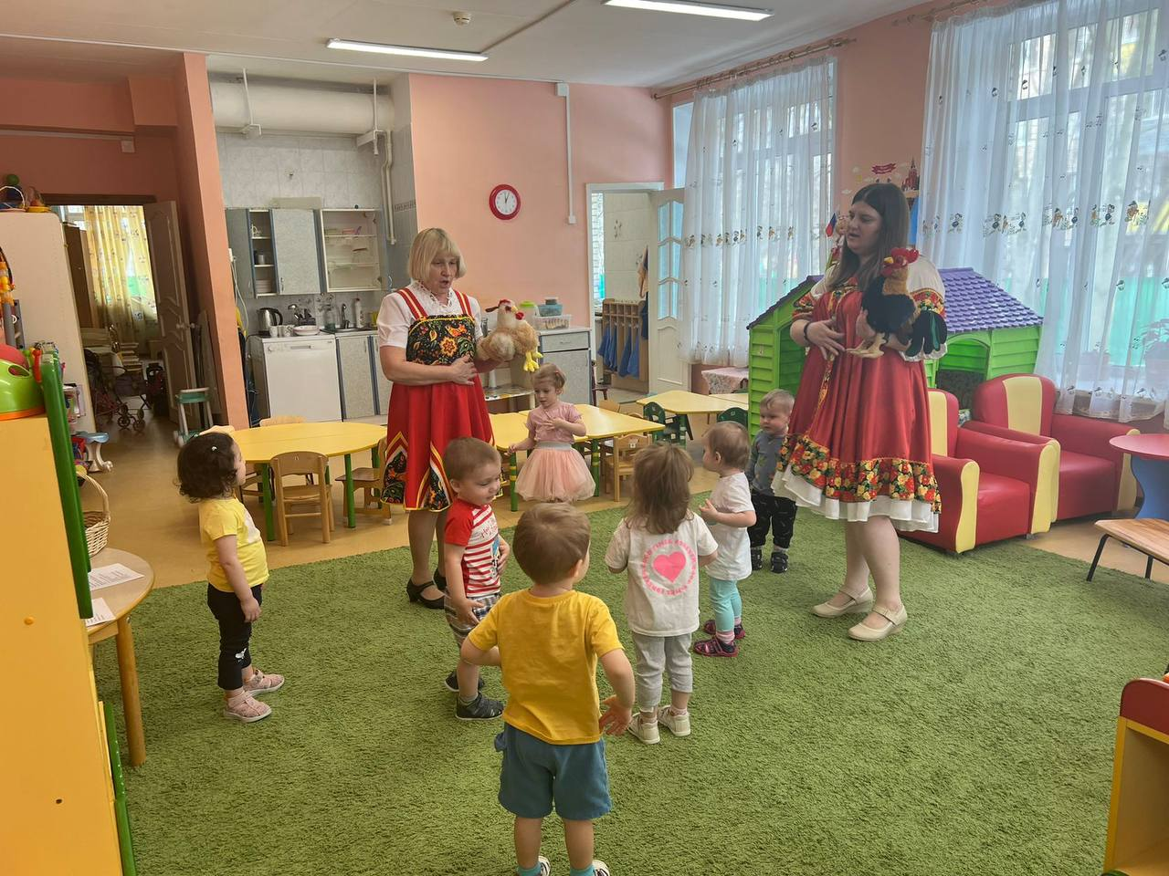
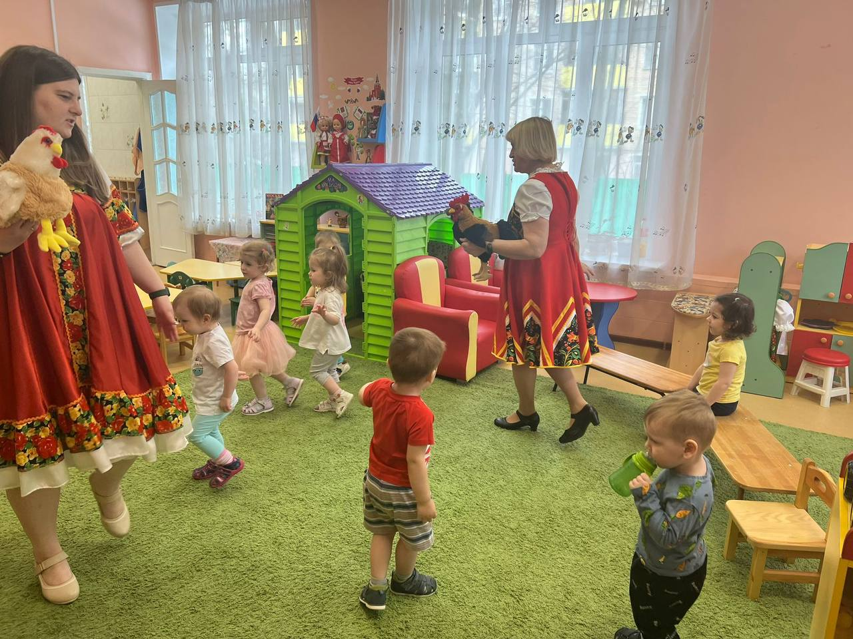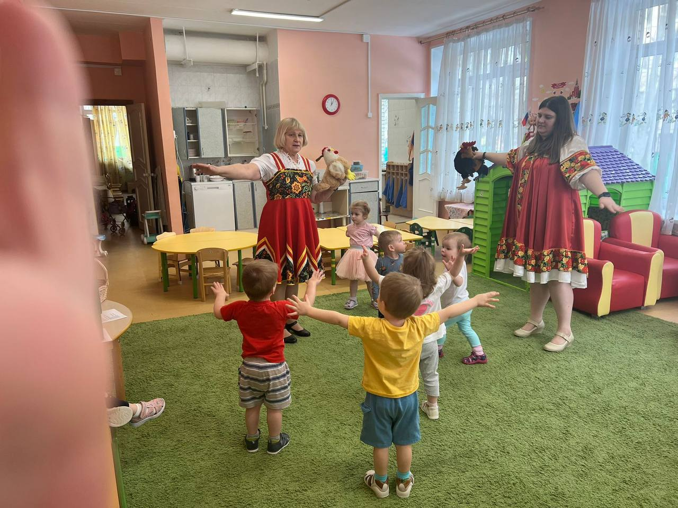
Лапками гребите
Зернышки ищите. Перебирают пальцами по полу.
Съели толстого жука,
Дождевого червяка. Гладят себя по животу.
Выпили водицы
Полное корытце. «Пьют» воду из ладошек.
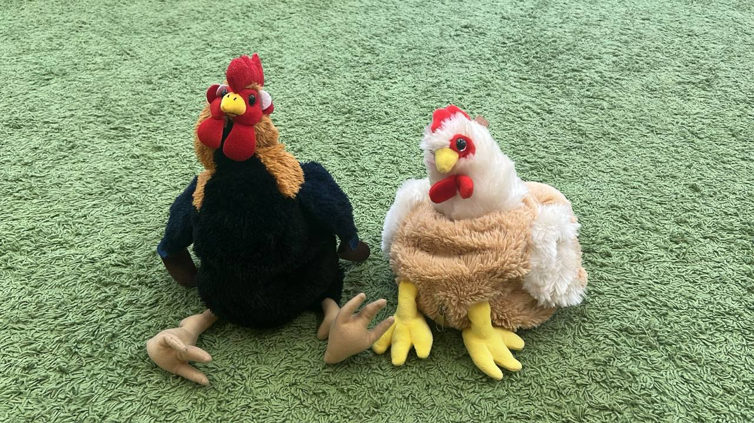Воспитатель: Ребята, вам понравились наши гости?
Дети: Да
Воспитатель: Кто у нас сегодня побывал в гостях?
Дети: Петушок, курочка и цыплятки.
Воспитатель: Нашим гостям уже пора домой. Давайте с ними попрощаемся, до новых встреч!

